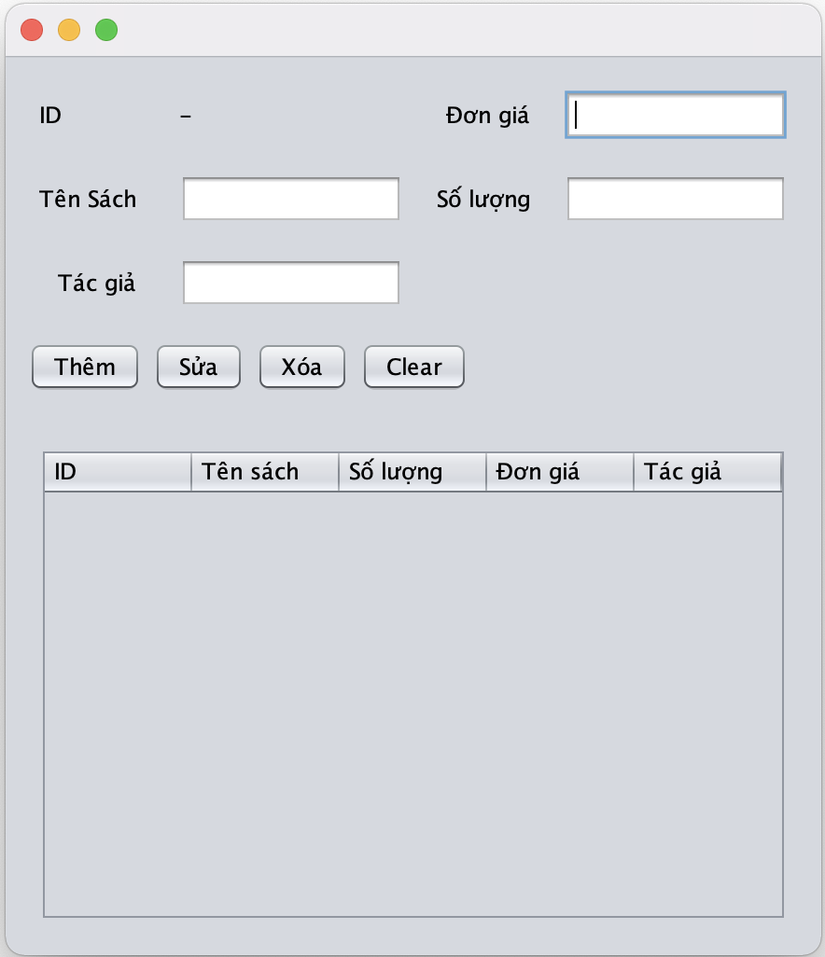

* Xây dựng giao diện như hình (0.5đ)
* Xây dựng lớp SachService gồm các phương thức xử lý theo các chức năng trong hình (0.5đ)
* Xây dựng lớp SachRepository gồm các phương thức truy vấn theo các chức năng trong hình (0.5đ)
* load dữ liệu lên JTable (1đ)
* MouseClick (0.5đ)
* Khi nhấn nút **Clear**: xóa trắng form (0.5đ)
* Khi nhấn nút **Thêm**: đọc dữ liệu từ form, thêm dữ liệu vào Database & thông báo thành công. (1.5đ)
* Khi nhấn nút **Sửa**: đọc dữ liệu từ form, cập nhật dữ liệu vào Database & thông báo thành công. (1.5đ)
* Khi nhấn nút **Xóa**: đọc dữ liệu từ form, xóa dữ liệu trong Database & thông báo thành công. (1đ)
* Trước khi thực hiện Thêm/Sửa, kiểm tra:
  + Các trường thông tin không được để trống (0.5đ)
  + Đơn giá phải là số, không âm (0.5đ)
  + Số lượng phải là số nguyên, không âm (0.5đ)